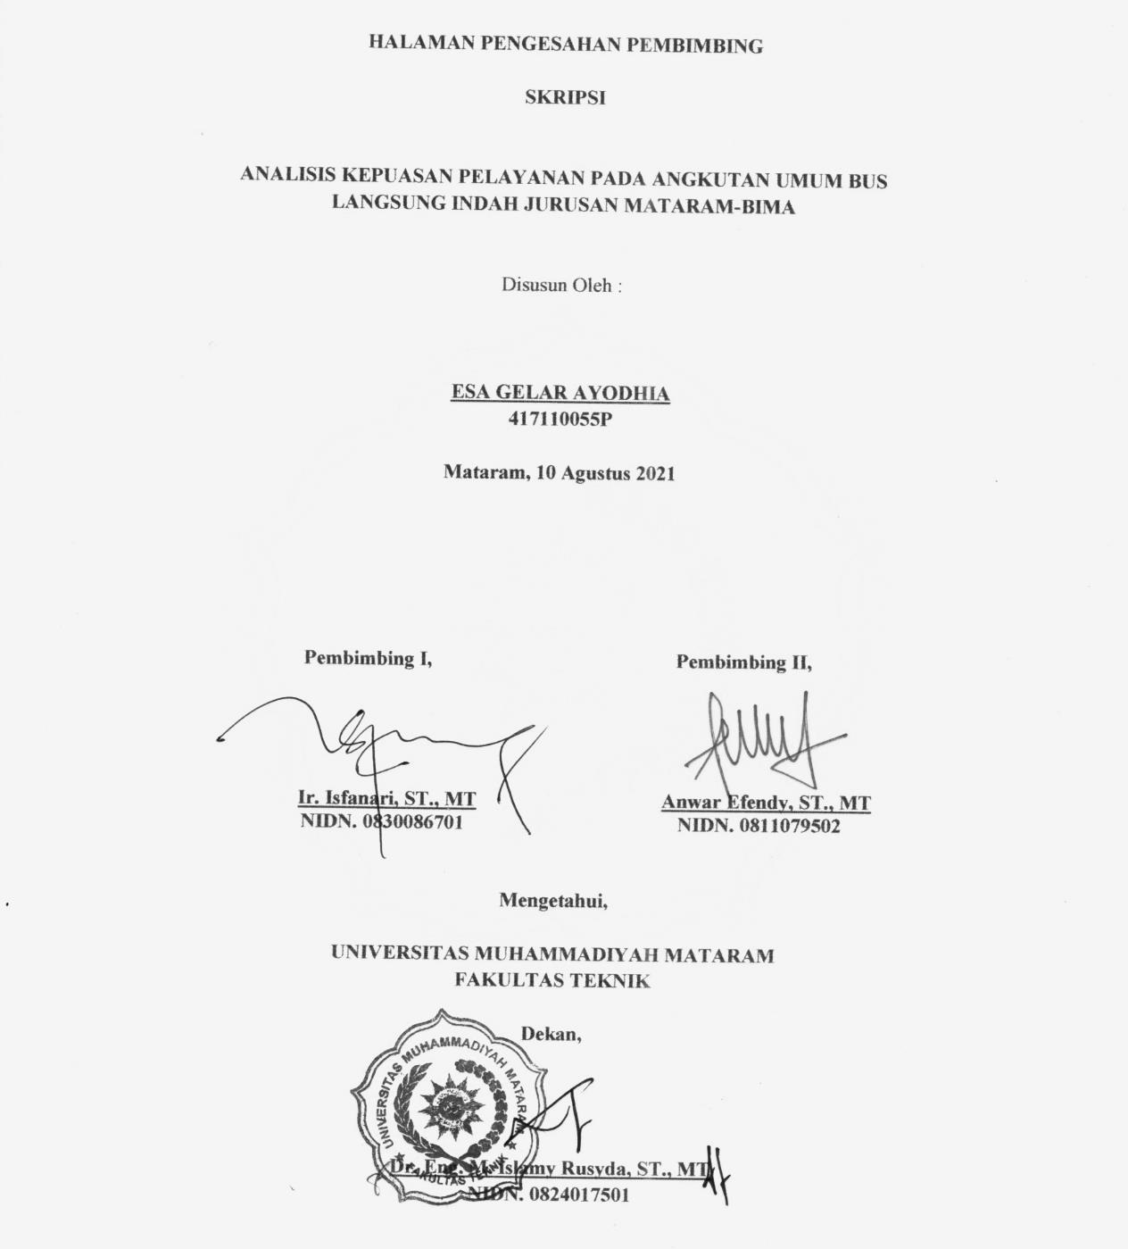

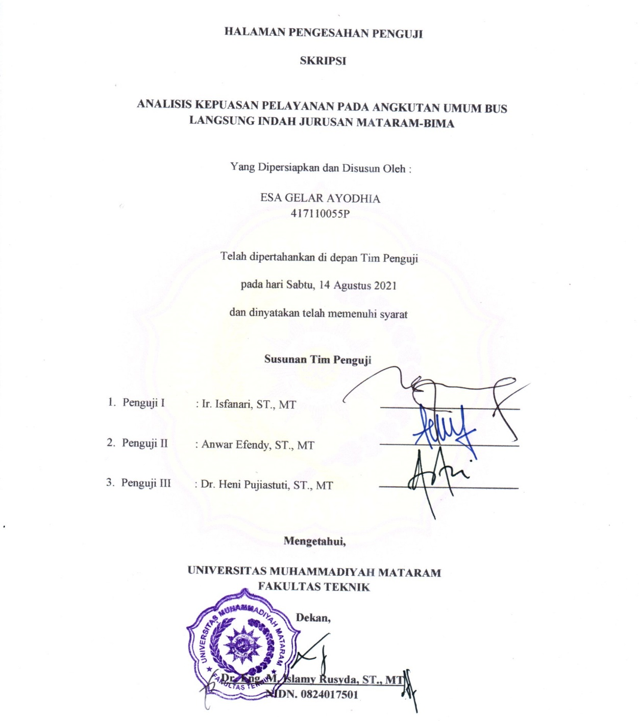

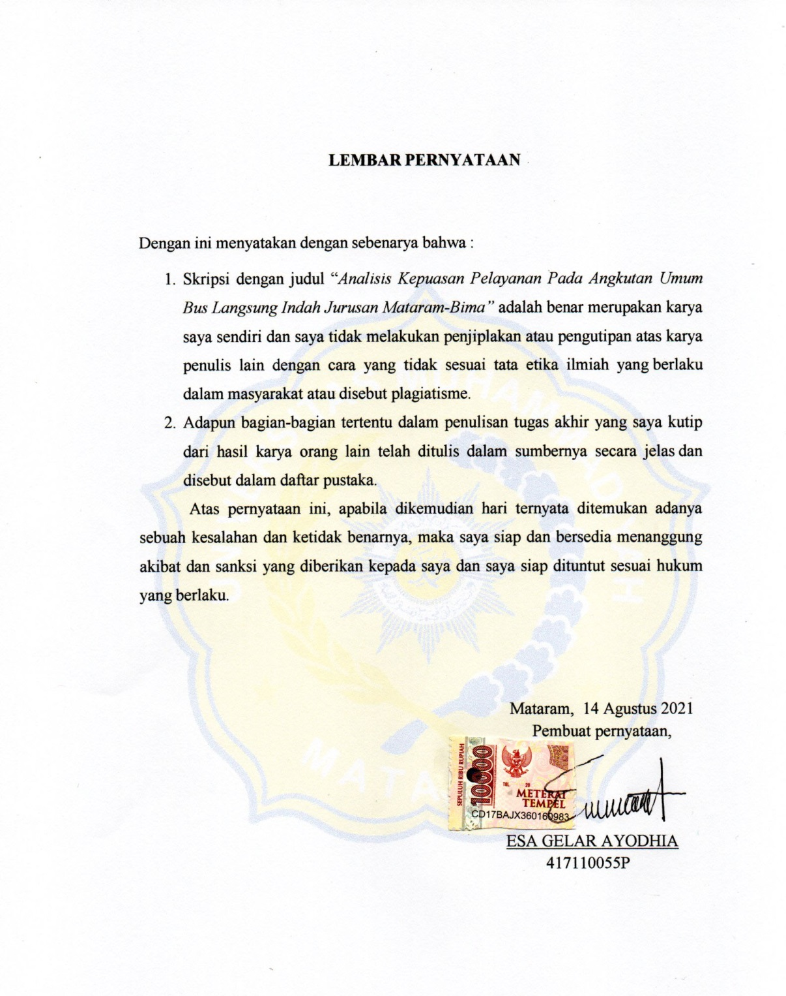

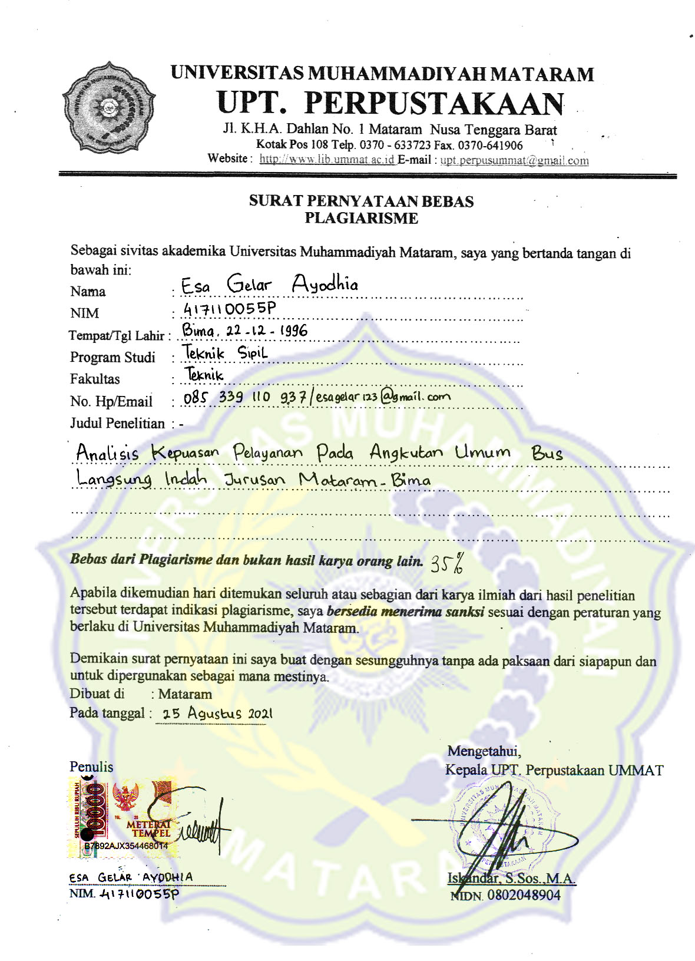

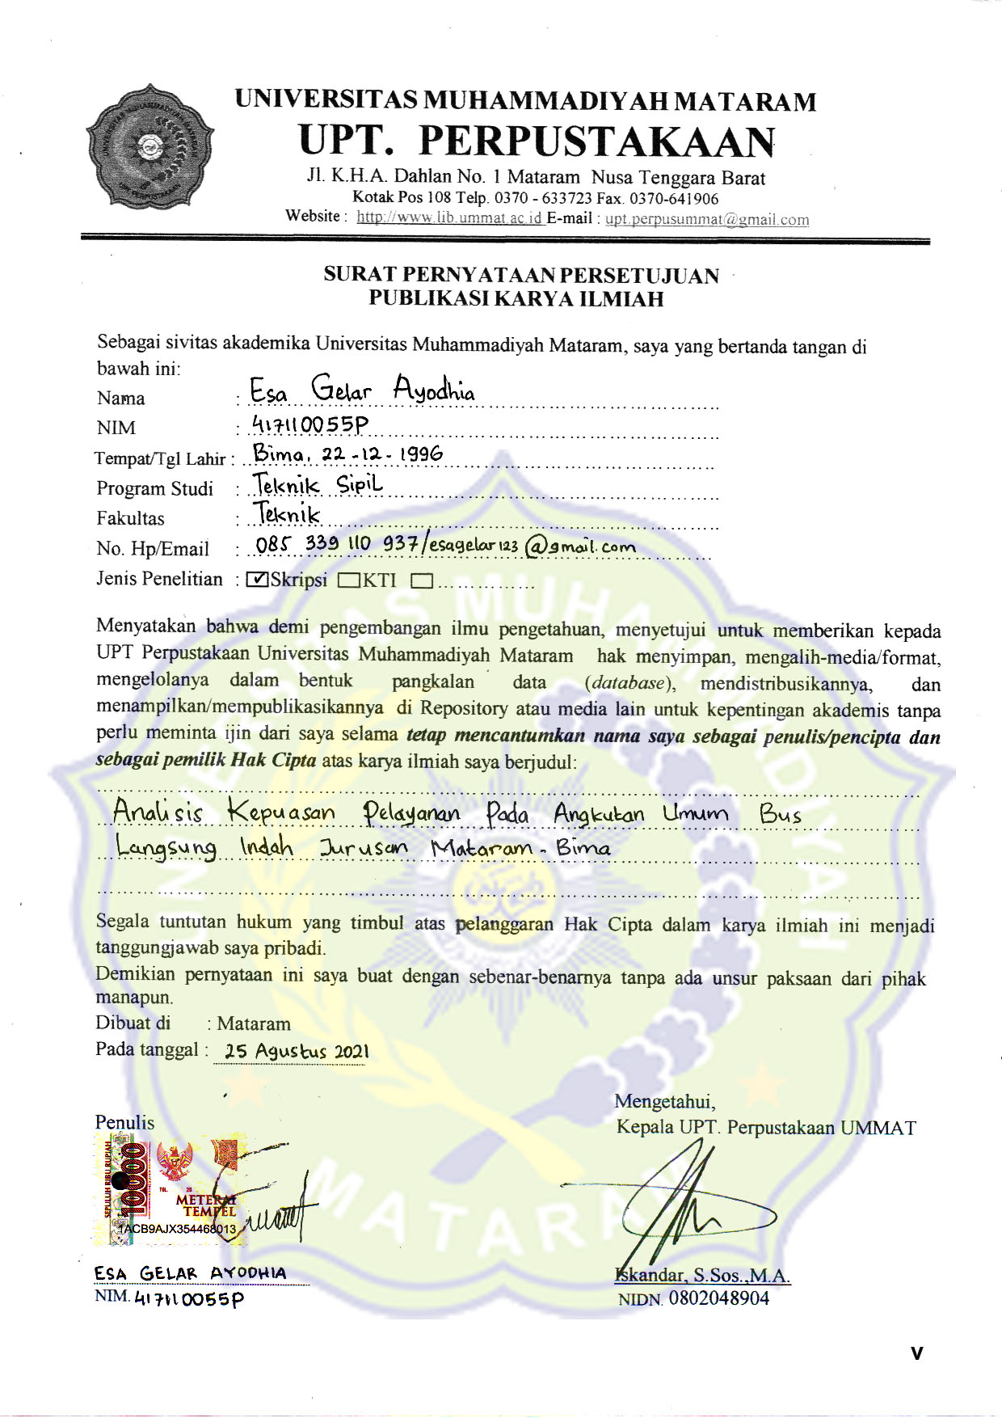

MOTTO

“Barang siapa mengerjakan kebaikan seberat zaarah pun, niscaya dia akan melihat balasannya ” (Qs. Az-Zalzalah:7)

“Lakukan kebaikan sekecil apapun karena kau tak perna tahu Kebaikan apa yang akan membawamu ke surga”
(Imam Hasan Al-Bashri)

LEMBAR PERSEMBAHAN

Skripsi ini saya persembahkan kepada pihak-pihak yang telah membantu dalam menyelesaikan tugas akhir ini, terutama untuk :

- Kedua orang tuaku tercinta
Terimakasih bapak dan ibuku tercinta, Bapak Al-Imroon, dan Ibu Nurayu. Yang tidak pernah lelah memanjatkan do’a dan memberikan dukungan kepada penulis.
- Dosen Pembimbing Skripsi
Bapak Ir. Isfanari, ST.,MT. dan Bapak Anwar Efendy, ST.,MT. yang telah memberikan pengarahan dan selalu meluangkan waktunya unutk menerima bimbingan.
- Dosen Pembimbing Akademik
Bunda Agustini Ernawati, ST.,M.Tech yang telah memberikan pengarahan dan memantau perkembangan terkait perkuliahan dalam setiap semester.
- Temanku
(Sahrul Haris Pratama, Jayatur Rahman) yang selalu turut membantu dalam hal informasi berkaitan dengan responsi. Dan segenap keluarga besar teknik sipil 2017 yang selalu memberikan perhatian.
- Terimakasih untuk Fakultas Teknik tercinta dan kampusku tersayang Universitas Muhammadiyah mataram.

KATA PENGANTAR

Puji syukur penyusun panjatkan atas kehadirat Allah SWT yang maha esa atas anugerah rahmat dan karunia yang diberikan kepada penyusun sehingga penyusun dapat menyelesaikan tugas akhir ini yang berjudul “Analisis Kepuasan Pelayanan Pada Angkutan Umum Bus Langsung Indah Jurusan Mataram-Bima” sebagai syarat untuk meraih gelar akademik Sarjana Teknik pada Program Studi Rekayasa Sipil, Fakultas Teknik, Universitas Muhammadiyah Mataram.
Penyusun menyadari bahwa tugas akhir ini tidak akan terselesaikan tanpa adanya bantuan serta dorongan dari berbagai pihak baik dari materi dan moral, oleh sebab itu penyusun mengucapakan terima kasih yang sebesar-besarnya kepada:
1. Dr. H.Arsyad Abd. Ghani, M.pd., selaku Rektor Universitas Muhammadiyah Mataram.
2. Dr. Eng. M. Islamy Rusyda, ST., MT., selaku Dekan Fakutas Teknik Universitas Muhammadiyah Mataram.
3. Agustini Ernawati, ST., M.Tech., selaku Ketua Program Studi Rekayasa Sipil, Fakultas Teknik Universitas Muhammadiyah Mataram.
4. Ir. Isfanari, ST., MT., selaku dosen pembimbing I.
5. Anwar Efendy, ST., MT., selaku dosen pembimbing II.
6. Semua pihak yang telah ikut membantu baik secara langsung maupun tidak langsung yang tidak dapat penyusun sebutkan satu persatu.
Penyusun menyadari bahwa penulisan tugas akhir ini masih jauh dari kata sempurna, oleh karena itu kritik dan saran yang sifatnya membangun dari berbagai pihak sangat diharapkan. Akhir kata semoga tugas akhir ini dapat bermanfaat bagi penelitian selanjutnya dan orang yang membacanya.

Mataram, 14 Agustus 2021

Penulis

Abstrak
Tujuan dari penelitian ini adalah untuk mengetahui besarnya tingkat kepuasan pengguna jasa terhadap pelayanan bus langsung indah jurusan Mataram – Bima, selain itu memberikan penilaian terhadap pelayanan bus langsung indah jurusan Mataram–Bima sesuai dengan standar pelayanan angkutan penumpang umum pada kawasan strategis nasional menurut peraturan menteri perhubungan nomor PM 52 Tahun 2019. Pelayanan bus langsung indah harus memperhatikan keinginan atau harapan pengguna agar semua kepentingan pengguna dapat terpenuhi. Faktanya terjadi penurunan minat masyarakat menggunakan bus dibuktikan dengan bus mengalami peningkatan penumpang hanya pada saat hari-hari libur mahasiswa sedangkan pada hari-hari biasa jumlah penumpang sebanyak 10-15 orang.
Penentuan sampel pada penelitian ini menggunakan metode accidental sampling dimana sampelnya terdiri dari 100 orang berdasarkan siapa saja penumpang yang menggunakan bus langsung indah saat peneliti melakukan penyebaran kuisioner. Metode yang digunakan dalam penelitian ini adalah Importance Performance Analysis (IPA). Jawaban responden dianalisis menggunakan IBM SPSS Statistic 24 for windows.
Berdasarkan hasil analisis nilai rata-rata nilai tingkat kepuasan sebesar ($\overline{X}$) = 3,74 menunjukkan bahwa tingkat kepuasan penumpang atau pengguna jasa terhadap kualitas pelayanan bus langsung indah jurusan Mataram-Bima dianggap puas berdasarkan (enam) dimensi pelayanan. Berdasarkan hasil evaluasi pelayanan transportasi bus langsung indah jurusan Mataram-Bima terhadap Standar Pelayanan Angkutan Penumpang Umum pada Kawasan Strategis Nasional Menurut Peraturan Menteri Perhubungan Nomor 52 Tahun 2019 disimpulkan bahwa pelayanan bus langsung indah sudah cukup memenuhi kriteria.

Kata kunci: Kepuasan, Pelayanan, Importance Performance Analysis
(IPA)

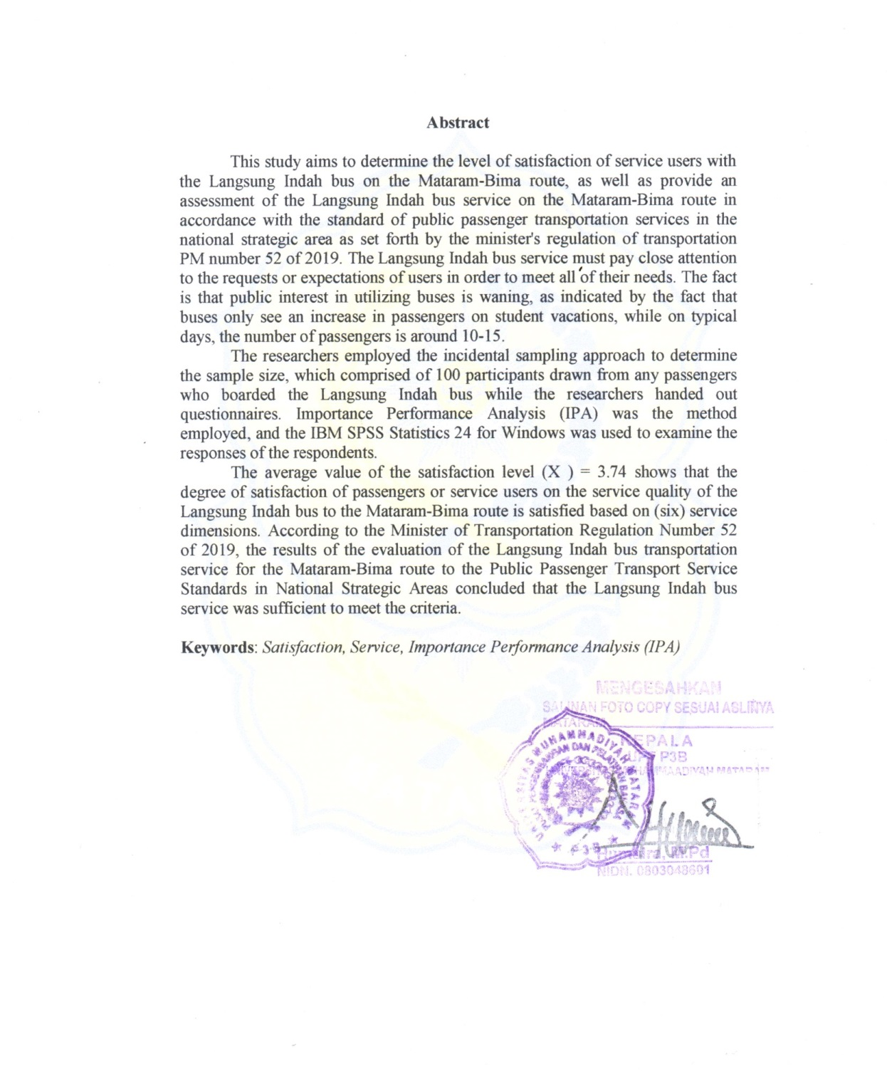

DAFTAR ISI
Halaman
LEMBAR PENGESAHAN PEMBIMBING…………………………… i
LEMBAR PENGESAHAN PENGUJI…………………………………... ii
LEMBAR PERNYATAAN ………………………………….................. iii
SURAT PERNYATAAN BEBAS PLAGIARISME……………………… iv
SURAT PERNYATAAN PERSETUJUAN PUBLIKASI KARYA
ILMIAH…………………………………………………………………… v
MOTTO………………………………………………………………….. vi
LEMBAR PERSEMBAHAN……………………………………………. vii
KATA PENGANTAR……………………………………………………. viii
ABSTRAK……………………………………………………………….. ix
DAFTAR ISI……………………………………………………………… xi
DAFTAR TABEL………………………………………………………… xiv
DAFTAR GAMBAR……………………………………………………. xv
DAFTAR LAMPIRAN…………………………………………………. xvii
BAB I PENDAHULUAN……………………………………………….. 1
  - Latar Belakang…………………………………………… 1
  - Rumusan Masalah………………………………………. 3
  - Tujuan Penelitian………………………………………… 4
  - Batasan Masalah………………………………………… 4
  - Manfaat Penelitian………………………………………. 5
BAB II TINJAUAN PUSTAKA DAN LANDASAN TEORI…………. 6
2.1 Tinjauan Pustaka…………………………………………... 6
2.2 Landasan Teori…………………………………………….. 7
2.2.1 Angkutan Umum……………………………………….. 7
2.2.2 Kepuasan……………………………………………… 9
2.2.3 Pelayanan Jasa………………………………………… 10
2.2.4 Kepuasan Pelayanan Jasa terhadap Angkutan Umum… 11
2.2.5 Pengertian SPSS………………………………………. 12
2.2.6 Uji Validitas…………………………………………… 12
2.2.7 Uji Reliabilitas………………………………………… 13
2.2.8 Analisis Deskriptif……………………………………. 14
2.2.9 Importance Performance Analysis (IPA)……………. 14
2.2.10 Menghitung Kesenjangan GAP…………………….. 16
BAB III METODE PENELITIAN………………………………………. 18
3.1 Lokasi dan Waktu Penelitian……………………………… 18
3.2 Indikator Penelitian………………………………………… 18
3.3 Metode Pengumpulan Data……………………………….. 19
3.4 Tahapan Penelitian………………………………………… 22
BAB IV ANALISIS DATA DAN PEMBAHASAN…………………… 23
  - Evaluasi Pelayanan Transportasi Bus Langsung Indah
Jurusan Mataram-Bima Berdasarkan Persepsi Pengguna Jasa…………………………………………………… …… 23
- Data Karaktersitik Responden……………………………. 23
- Hasil Uji Validitas………………………………………... 26
- Hasil Uji Reliabilitas……………………………………... 27
- Analisis dan Pembahasan Jawaban Responden………….. 28
- Hasil Analisis dengan Metode Importance
Performance Analysis (IPA)……………………………. 37
- Diagram Cartesius Metode Importance Performance
Analysis (IPA) dengan Bantuan IBM SPSS Stastistic 24 for windows………………………………………………….. 41

  - Evaluasi Pelayanan Berdasarkan PM 52 tahun 2019………. 45
BAB V PENUTUP
5.1 Kesimpulan………………………………………………….. 60
5.2 Saran………………………………………………………… 60
DAFTAR PUSTAKA……………………………………………………. 61

DAFTAR TABEL
Halaman
Tabel 1.1 Jumlah Penumpang Bus Tanggal 22 Juni 2021- 30 Juni 2021… 3
Tabel 4.1 Data Responden Survei Menurut Jenis Kelamin……………… 23
Tabel 4.2 Data Responden Survei Menurut Usia……………………….. 24
Tabel 4.3 Data Responden Survei Menurut Tingkat Pendidikan………. 25
Tabel 4.4 Data Responden Survei Menurut Pekerjaan…………………. 25
Tabel 4.5 Data Responden Survei Menurut Pendapatan……………….. 26
Tabel 4.6 Data Responden Survei Penggunaan Jasa…………………… 27
Tabel 4.7 Hasil Pengujian Validitas……………………………………. 28
Tabel 4.8 Hasil Uji Reliabilitas………………………………………… 29
Tabel 4.9 Hasil Analisis Jawaban Responden Menurut Jenis Kelamin.. 30
Tabel 4.10 Data Karakteristik Jawaban Responden Berdasarkan Usia.. 31
Tabel 4.11 Hasil Analisis Jawaban Menurut Tingkat Pendidikan…….. 32
Tabel 4.12 Data Karakteristik Jawaban Responden Berdasarkan Usia.. 33
Tabel 4.13 Data Karakteristik Jawaban Responden
Berdasarkan Pendapatan…………………………………… 34

Tabel 4.14 Data Karakteristik Jawaban Responden
Berdasarkan Penggunaan Jasa…………………………….. 35
Tabel 4.15 Rekapan Karakteristik Jawaban Responden
Terhadap Bus Langsung Indah Jurusan Mataram-Bima….. 36

Tabel 4.16 Perhitungan Rata-rata dari Penilaian Pelaksanaan/Kinerja
dan Penilaian Tingkat Kepuasan/Kepentingan Kualitas
Pelayanan Konsumen Pengguna Jasa Pada
Bus Langsung Indah ………………………………………… 39

Tabel 4.18 Data Check List Fasilitas Pelayanan Bus Langsung Indah
Jurusan Mataram – Bima………………………………….. 47

DAFTAR GAMBAR
Halaman
Gambar 2.1 Pembagian Kuadran Importance Performance Analysis (IPA) 15
Gambar. 3.1. Lokasi Penelitian Bus Langsung Indah Mataram-Bima…… 18
Gambar 3.2. Bagan alir Penelitian………………………………………. 22
Gambar 4.1 Persentase Responden Menurut Jenis Kelamin
Bus Langsung Indah Jurusan Mataram-Bima…………….. 23

Gambar 4.2 Persentase Responden Menurut Usia……………………… 24
Gambar 4.3 Persentase Responden Menurut Tingkat Pendidikan………. 25
Gambar 4.4 Persentase Responden Menurut Pekerjaan………………… 26
Gambar 4.5 Persentase Responden Menurut Pendapatan………………. 26
Gambar 4.6 Persentase Responden Menurut Penggunaan Jasa………… 28
Gambar 4.7 Diagram Jawaban Responden Menurut Jenis Kelamin……. 30
Gambar 4.8 Diagram Jawaban Responden Berdasarkan Usia………… 31
Gambar 4.9 Diagram Jawaban Responden Berdasarkan Tingkat
Pendidikan……………………………………………….. 32

Gambar 4.10 Diagram Jawaban Responden Berdasarkan Pekerjaan…… 33
Gambar 4.11 Diagram Jawaban Responden Berdasarkan Pendapatan….. 35
Gambar 4.12 Diagram Jawaban Responden Menurut Penggunaan Jasa…. 36
Gambar 4. 13 Diagram Karakteristik Jawaban Responden Terhadap
Bus Langsung Indah……………………………………. 38
Gambar 4.14 Diagram Cartesius antara Tingkat Kepentingan…………… 43
Gambar 4.15 Diagram Penilaian Keamanan Pada Bus Langsung Indah…. 55
Gambar 4.16 Diagram Penilaian Layanan Keselamatan
Bus Langsung Indah……………………………………….. 56
Gambar 4.17 Diagram Penilaian Layanan Kenyamanan Pada
Bus Langsung Indah……………………………………….. 57
Gambar 4.18 Diagram Penilaian Layanan Keterjangkauan
Pada Bus Langsung Indah…………………………….. 57
Gambar 4.19 Diagram Penilaian Layanan Kesetaraan Pada
Bus Langsung Indah……………………………………. 58
Gambar 4.20 Diagram Penilaian Layanan Keteraturan
Pada Bus Langsung Indah………………………………. 59

DAFTAR LAMPIRAN
Halaman
Lampiran 1 Jawaban Penumpang Berdasarkan Kepuasan/Kepentingan… 63
Lampiran 2 Perhitungan Rata-rata Perhitungan Rata-rata dari Penilaian Pelaksanaan/Kinerja dan Penilaian Tingkat Kepuasan/Kepentingan …... 65
Lampiran 3 Hasil Uji Validitas menggunakan SPSS……………………. 66
Lampirann 4 Hasil Uji Reliabilitas menggunakan SPSS……………….. 70
Lampiran 5 Kuisioner…………………………………………………… 76
Lampiran 6 Data Sekunder dari Dinas Perhubungan Kota Mataram…… 79

BAB I
PENDAHULUAN

  - Latar Belakang
Transportasi merupakan komponen yang sangat penting bagi seseorang untuk melakukan kegiatan mobilitas. Menurut (Fassa et al., 2017) transportasi merupakan kegiatan mengangkut dan memindahkan muatan (barang atau orang/manusia) dari suatu tempat asal ke tempat tujuan. Untuk memenuhi kebutuhan hidupnya seseorang melakukan perpindahan dari suatu tempat ke tempat lain menggunakan transportasi, baik transportasi darat, laut maupun udara. Salah satu jenis transportasi darat merupakan angkutan umum. Angkutan umum saat ini masih banyak digunakan di daerah perkotaan karena mudah dikases dengan biaya yang sangat terjangkau (Prima, 2020). Oleh karena itu, angkutan umum sebagai sarana transportasi yang diandalkan harus memiliki pelayanan yang baik untuk memenuhi kepuasan masyarakat.
Kepuasan pelayanan merupakan tingkat perasaan konsumen setelah membandingkan antara apa yang diterima dengan harapannya (Prima, 2020). Apabila seseorang merasa puas dengan pelayanan yang diberikan oleh sebuah angkutan umum maka dia akan cenderung untuk tetap menggunakan angkutan umum tersebut. Salah satu jenis angkutan umum yang biasa digunakan yakni bus. Bus biasanya digunakan oleh masyarakat seperti mahasiswa atau pekerja untuk datang dari berbagai daerah ke kota Mataram atau sebaliknya. Mahasiswa dan pekerja biasanya berasal dari kota atau kabupaten Bima, kabupaten Dompu dan Sumbawa. Untuk memenuhi kepuasan pelayanan bus pada masyarakat maka bus perlu memperbaiki kualitasnya.
Tidak sedikit perusahaan penyedia jasa atau Perusahaan Otobus (PO) menawarkan bus baru dengan berbagai fasilitas seperti, air suspension, wifi gratis, tempat makan yang nyaman, tidak sering mogok dan ketepatan waktu keberangkatan maupun tiba demi memenuhi kepuasan masyarakat. Pada kenyataannya di lapangan, tidak semua bus dapat mempertahankan kualitasnya. Beberapa indikator menunjukan pelayanan bus makin hari makin menurun yakni, waktu keberangkatan dan waktu tiba yang tidak menentu, bus mogok di jalan, AC yang rusak dan cara supir mengendarai bus yang ugal-ugalan. Oleh karena itu, banyak kasus kecelakaan bus yang terjadi, sehingga kepercayaan masyarakat untuk menggunakan bus menurun dan lebih memilih menggunakan kendaraan pribadi. Penurunan minat masyarakat menggunakan bus dibuktikan dengan bus mengalami peningkatan penumpang hanya pada saat hari-hari libur mahasiswa sedangkan pada hari-hari biasa mengalami penurunan konsumen atau kurang diminati.
Salah satu jenis bus yang dikenal oleh masyarakat adalah bus langsung indah. Bus langsung indah merupakan angkutan umum yang menawarkan jasa perjajalanan Antar Kota Antar Provinsi (AKAP) dan Antar Kota Dalam Provinsi, (AKDP) lokasi operasional bus ini berada di Terminal Mandalika Kota Mataram. Bus langsung indah melayani setiap hari di waktu siang. Pada trayek AKAP rute yang dilaluinya yakni, Mataram, Surabaya, Jakarta. Pada trayek AKDP rute yang dilalui yaitu, Mataram, Dompu, Bima. Bus langsung indah hanya mengalami peningkatan penumpang hanya di waktu libur, dan menurun di hari-hari biasa. Menurut (Burhanudin, 2021) yakni salah seorang supir bus langsung indah, pada hari-hari biasa bus langsung indah yang beroperasi hanya satu di siang hari dengan waktu keberangkatan 14.30 WITA. Jumlah penumpang yang menaiki bus sekitar 15-20 orang. Pada saat pandemik seperti ini, hanya sekitar 10 orang penumpang. Hal tersebut dapat dibuktikan dengan jumlah penumpang dari tanggal 22 Juni 2021- 30 Juni 2021 yang terlihat pada tabel 1.1 berikut ini:

Tabel 1.1 Jumlah Penumpang Bus Tanggal 22 Juni 2021- 30 Juni 2021
Tanggal | Jumlah Penumpang | Tujuan
22 -06-2021 | 14 orang | Bima dan Dompu
23-06-2021 | 13 orang | Bima, Dompu, dan Sumbawa
24-06-2021 | 14 orang | Bima dan Dompu
25-06-2021 | 14 orang | Bima, Dompu, dan Sumbawa
26-06-2021 | 10 orang | Bima, Dompu, dan Sumbawa
27-06-2021 | 9 orang | Bima, Dompu, dan Sumbawa
28-06-2021 | 11 orang | Bima dan Dompu
29-06-2021 | 14 orang | Bima, Dompu, dan Sumbawa
30-06-2021 | 10 orang | Bima dan Dompu

Berdasarkan Tabel 1.1 kita ketahui bahwa jumlah penumpang bus tidak dapat memenuhi kapasitas bus yang seharusnya berjumlah 35 orang, sejalan dengan pernyataan yang dipaparkan oleh pak supir. Berbeda saat hari libur mahasiswa, bus yang beroperasi sebanyak dua di pagi hari dan tiga di siang hari. Hal ini menjadi masalah bagi perusahaan penyedia jasa atau perusahaan otobus (PO) langsung indah. Oleh karena itu perlu dilakukan analisis terkait kepuasan pelayanan pada angkutan umum bus langsung indah jurusan Mataram-Bima.

  - Rumusan Masalah
Berdasarkan latar belakang penelitian yang telah diuraikan diatas maka dapat dirumuskan masalah sebagai berikut:
1. Bagaimana tingkat kepuasan pengguna jasa terhadap pelayanan bus langsung indah jurusan Mataram - Bima?
2. Apakah sistem pelayanan bus langsung indah jurusan Mataram - Bima sudah sesuai dengan standar pelayanan angkutan penumpang umum pada kawasan strategis nasional menurut peraturan menteri perhubungan nomor PM 52 Tahun 2019?

  - Tujuan Penelitian
Berdasarkan latar belakang dan rumusan masalah di atas maka tujuan penelitian ini sebagai berikut:
1. Mengetahui besarnya tingkat kepuasan pengguna jasa terhadap pelayanan bus langsung indah jurusan Mataram - Bima.
2. Memberikan penilaian terhadap pelayanan bus langsung indah jurusan Mataram - Bima sesuai dengan standar pelayanan angkutan penumpang umum pada kawasan strategis nasional menurut peraturan menteri perhubungan nomor PM 52 Tahun 2019.

1.4. Batasan Masalah
Pada penelitian ini ada batasan-batasan permasalahan agar tidak menyimpang dari rumusan masalah di atas untuk membatasi ruang lingkup penelitian. Batasan-batasan tersebut adalah:
1. Kondisi operasional bus yang menjadi objek dalam penelitian terletak pada kepuasan pengguna jasa angkutan umum khusus penumpang bus langsung indah jurusan Mataram - Bima terhadap sistem pelayanan.
2. Analisa data dengan menggunakan metode Importance Perfomance Analysis (IPA) untuk mengetahui tingkat kepuasan penumpang.
3. Uji Validitas, Reliabilitas, Analisa Diagram Kartesius menggunakan Bantuan Aplikasi IBM SPSS Statistc 24 For Windows.
4. Data pendukung menggunakan data yang diperoleh dari Dinas Perhubungan Terminal Mandalika Mataram dari bulan juni sampai dengan bulan juli 2021.
5. Daftar checklist fasilitas transportasi yang digunakan oleh penulis pada bus langsung indah Mataram - Bima menggunakan bus dengan kapasitas 35 orang. Daftar checklist ini mewakili keseluruhan dari banyaknya transportasi pada perusahaan jasa tersebut.

1.5. Manfaat Penelitian
Manfaat yang diharapkan biasa didapat dari penelitian ini adalah sebagai berikut:
1. Bagi perusahaan jasa transportasi khususnya PO Bus Langsung Indah dapat dijadikan sebagai acuan atau pertimbangan untuk memberikan pelayanan yang terbaik kepada penumpang, sehingga kepuasan penumpang terpenuhi.
2. Bagi Masyarakat dapat dijadikan refrensi dalam memilih jasa transportasi yang memiliki layanan terbaik.
3. Bagi akademik dapat dijadikan rujukan dalam melakukan penelitian terkait dengan analisa tingkat kepuasan konsumen terhadap jasa transportasi.

BAB II
TINJAUAN PUSTAKA DAN LANDASAN TEORI

  - Tinjauan Pustaka
Beberapa penelitian terdahulu dijadikan acuan dalam penelitian ini. Penelitian yang dilakukan oleh (Fassa et al., 2017) yang berjudul ” Analisa Tingkat Kepuasan Penumpang Terhadap Kinerja Pelayanan Shuttle Bus Di Kota Mandiri”. Analisis kinerja shuttle bus menggunakan metode analisa deskriptif melalui survey kepuasan pengguna. Hasil analisis deskriptif menggunakan skala likert dan diplotkan ke dalam diagram cartesius. Hasil penelitian tersebut menunjukkan bahwa dari 20 indikator pelayanan yang dinyatakan dalam kuisioner terdapat 4 faktor dengan kategori tingkat kepentingan yang tinggi namun pelayanannya masih rendah seperti, waktu tunggu di halte cepat/ sesuai jadwal, waktu tempuh cepat atau sesuai jadwal, keadaan bus stop, kesediaan hand railing untuk berdiri cukup.
Penelitian lain yakni penelitian yang dilakukan oleh (Dian & Sandy, 2019) yang berjudul ”Analisis Kepuasan Penumpang Terhadap Pelayanan Bus Sekolah Kota Surabaya dengan Metode Important Performance Analysis”. Pengumpulan data pada penelitian tersebut menggunakan survey kuisioner dengan variable kenyaman, keamanan, kemudahan, lintasan, dan kendaraan. Data yang diperoleh dianalisis menggunaka metode IPA. Adapun hasil penelitian tersebut menunjukkan bahwa jadwal keberangkatan bus kurang pagi sehingga kurang diminati oleh siswa, seharusnya keberangkatannya bisa lebih pagi yakni jam 07.00 sehingga sesuai dengan jadwal masuk sekolah siswa.
Penelitian yang hampir sama juga dilakukan oleh (Wedagama et al., 2020) yang berjudul ” Analisis Kinerja Layanan Angkutan Umum Massal Bus Trans Sarbagita Berdasarkan Persepsi Kepuasan Penumpang”. Data primer diperoleh dengan membagikan kuisioner kepada 270 responden. Metode analisis yang digunakan yakni metode IPA. Berdasarkan analisis menggunakan metode IPA diperoleh bahwa hampir seluruh atribut pelayanan perlu ditingkatkan pelayanannya. Hasil analisis menunjukkan bahwa kekurangan pelayanan pada bus Trans Sarbagita terdapat pada perhatian pramujasa dalam memberlakukan para penumpang secara profesional, ketepatan waktu keberangkatan Bus Trans Sarbagita dan kesesuaian antara jam layanan dengan waktu yang dibutuhkan oleh masyarakat saat ini.

  - Landasan Teori
    - Angkutan Umum
Berdasarkan Peraturan Menteri No. 98 Tahun 2013, angkutan merupakan perpindahan orang dan/atau barang dari satu tempat ke tempat lain dengan menggunakan kendaraan di ruang lalu lintas jalan. Menurut (Junior et al., 2016) angkutan umum merupakan salah satu media transportasi yang digunakan masyarakat secara bersama-sama dengan membayar tarif. Kebutuhan akan angkutan umum menjadi kebutuhan manusia dalam melakukan pergerakan atau perpindahan. Pada penelitian ini akan fokus pada salah satu angkutan umum yakni bus langsung indah Mataram-Bima. Bus langsung indah merupakan angkutan umum yang menawarkan jasa perjalanan Antar Kota Antar Provinsi (AKAP) dan Antar Kota Dalam Provinsi (AKDP). Lokasi operasional bus yakni di terminal Mandalika Kota Mataram. Bus langsung indah melayani setiap hari di waktu siang. Pada trayek AKAP rute yang dilaluinya yakni, Mataram, Surabaya, Jakarta. Pada trayek AKDP rute yang dilalui yaitu, Mataram, Dompu, Bima.
Berdasarkan Peraturan Menteri Perhubungan Nomor PM 52 Tahun 2019 standar pelayanan angkutan umum sebagai berikut:
- Pelayanan Keamanan
a. Tiket penumpang
b. Tanda pengenal bagasi
c. Alat pemberi informasi adanya bahaya
d. Alat pemberi informasi posisi kendaraan
e. Daftar penumpang
f. Tanda pengenal awak kendaran
g. Asisten Pengemudi
h. Informasi gangguan keamanan
- Pelayanan Keselamatan
a. Pengemudi dalam kondisi fisik yang baik berkompeten
b. Lampu senter
c. Alat pemukul / pemecah kaca (martil)
d. Alat pemadam api ringan (APAR)
e. Fasilitas kesehatan
f. Buku panduan penumpang
g. Pintu darurat
h. Fasilitas penyimpanan dan pemeliharaan kendaraan (pool)
i. Pengecekan kendaraan yang akan dioperasikan
- Pelayanan Kenyamanan
a. Kapasitas Angkut
b. Fasilitas Utama
- Tempat duduk
- Nomor tempat duduk
- Fasilitas sirkulasi udara
- Rak bagasi
c. Fasilitas Tambahan
- Bagasi bawah
- Bagasi dalam
- Fasilitas kebersihan
- Kaca film
- Sarana visual audio di tempatkan di ruang penumpang
- Gorden
- Pengatur suhu ruangan / AC
- Reclining Seat (RS) tempat duduk yang dapat di atur
- Pelayanan Keterjangkauan
    - Aksesibilitas
    - Tarif Tiket
- Pelayanan Kesetaraan
              - pelayanan Prioritas
- Pemberian prioritas untuk membeli tiket dan memilih tempat duduk
- Pemberian prioritas naik / turun penumpang penyandang cacat
              - Ruang Penyimpana
- Ruang khusus di bagasi untuk penyimpanan kursi roda
- Pelayanan Keteraturan
- Informasi pelayanan
        - Kedatanagan dan keberangkatan bus
        - Tarif Tiket
- Informasi gangguan perjalanan bus
- Kinerja operasional

    - Kepuasan
Kepuasan merupakan gambaran perasaan seseorang (senang atau kecewa) yang muncul setelah membandingkan antara persepsi terhadap hasil kinerja suatu produk dan harapan- harapannya (Mahendra, 2017). Menurut (Mustafa & Sugiarto, 2013) kepuasan merupakan perasaan seseorang yang berasal dari perbandingan kinerja atau hasil suatu produk dengan harapan-harapannya. Jadi kepuasan merupakan perasaan seseorang setelah membandingkan apa yang ia terima dengan harapannya terhadap hasil kinerja suatu produk.
Menurut (Sumanga, 2013) seseorang akan merasakan puas apabila kinerja suatu produk sesuai dengan yang diharapkan dan akan merasa kecewa apabila kinerja suatu produk tidak sesuai dengan yang diharapkan. Seseorang akan merasa sangat puas apabila kinerja yang diberikan melebihi harapan (Mahendra, 2017). Menurut (Sumanga, 2013) terdapat beberapa manfaat kepuasan yakni:
- Pelanggan puas akan kembali;
- Kepuasan pelanggan menjamin pertumbuhan dan perkembangan perusahaan;
- Kepuasan pelanggan merupakan promosi terbaik;
- Kepuasan pelanggan merupakan sarana terpenting untuk menghadapi kompetisi di masa yang akan datang.

    - Pelayanan Jasa
Menurut (Sumanga, 2013) pelayanan adalah usaha melayani kebutuhan orang lain. Menurut (Idris, 2009) pelayanan atau jasa merupakan suatu kinerja penampilan, tidak berwujud, dan cepat hilang, ia lebih dapat dirasakan daripada dimiliki. Sedangkan menurut (Moha & Loindong, 2016) pelayanan merupakan keunggulan yang diharapkan dan pengendalian atas keunggulan tersebut untuk memenuhi keinginan konsumen. Jadi pelayanan merupakan usaha untuk memenuhi keinginan konsumen atas kinerja yang diberikan yang hanya bisa dirasakan.Kualitas suatu pelayanan sangat bergantung dengan penilaian konsumen terhadap pelayanan yang ditawarkan oleh pengguna jasa. Terdapat 5 (lima) ukuran kualitas pelayanan yakni:
- Kehandalan (reliability) dengan item-item yang digunakan yaitu, ketepatan waktu, kenyaman, dan keamanan.
- Daya tanggap (responsiveness) dengan item-item yang digunakan yaitu, ketersediaan pelayanan angkutan, kesiapan kru membantu penumpang, dan kecepatan pelayanan kru.
- Jaminan (assurances) dengan item-item yang digunakan yaitu, keramahan kru, kesopnana kru, pengetahuan kru tentang trayek yang dilalui
- Empati (empathy) dengan item-item yang digunakan yaitu, kepedulian kru, perlakuan yang sama antar penumpang
- Bukti fisik (tangibel) item-item yang digunakan yaitu, kebaruan armada, fasilitas tempat duduk, fasilitas ruang bis, penampilan krum kebersihan, dan kerapihan.

    - Kepuasan Pelayanan Jasa terhadap Angkutan Umum
Kepuasan pelayanan merupakan gambaran perasaan seseorang terhadap pelayanan yang diberikan oleh perusahaan atau penyedia jasa. Apabila seseorang atau pelanggan merasa puas dengan pelayanan yang diterima oleh suatu penyedia jasa maka ia akan cenderung menjadi pelanggan dalam waktu yang cukup lama (Idris, 2009).sebaliknya, apabila seseorang atau pelanggan merasa tidak puas dengan apa yang diterimanya maka pelanggan akan mencari perusahaan atau penyedia jasa lain yang sesuai dengan keinginannya. Oleh karena itu, peningkatan kualitas pelayanan bus langsung indah harus memperhatikan keinginan atau harapan pengguna agar semua kepentingan pengguna dapat terpenuhi. Tingginya kualitas pelayanan angkutan umum akan membuat pengguna jasa merasa puas sehingga berdampak pada tingginya minat pelanggan menggunakan bus langsung indah.

    - Pengertian SPSS
Statistical Products and Solutions Services (SPSS) merupakan aplikasi yang memudahkan peneliti untuk melakukan analisis data statistik dalam proses penelitiannya. SPSS mampu memproses data statistik secara cepat dan akurat. Menurut (Hasyim & Listiawan, 2014) SPSS memiliki pemaparan yang baik dalam bentuk grafik dan tabel, bersifat dinamis (mudah untuk dilakukan pengubahan data dan update analisis) serta mudah dihubungkan dengan aplikasi lain misalnya Ms. excel melalui ekspor dan impor data.
Menurut (Advernesia, 2019) SPSS merupakan aplikasi yang digunakan untuk melakukan analisis statistik tingkat lanjut, analisis data dengan alogaritma mechine learning, analisis string, serta analisis big data yang dapat diintegrasikan untuk membangun platform analisis. SPSS digunakan oleh berbagai universitas, institusi, dan perusahaan untuk melakukan analisis data. Berikut contoh penggunaan SPSS (Advernesia, 2019)
- Melakukan riset pemasaran
- Analisis data survei atau kuisioner
- Popular digunakan untuk penelitian akademik mahasiswa
- Popular digunakan oleh keperluan pemerintah seperi BPS.

    - Uji Validitas
Validitas yang digunakan dalam penelitian ini dilakukan dengan membandingkan nilai r hitung dengan r tabel, nilai r tabel yang digunakan dalam penelitian ini yaitu r tabel 5%. Uji validitas menggunakan bantuan aplikasi IBM SPSS Statistic 24 for windows dapat diketahui melalui kolom item - item korelasi bahwa jika skor item korelasi terhadap skor total lebih besar dari r tabel, maka butir-butir tersebut dikatakan valid, jika skor total yang dipakai dalam penelitian lebih kecil dari r tabel, maka butir-butir tersebut dikatakan tidak valid.
Langkah - langkah menguji validitas menggunakan Aplikasi IBM SPSS Statistic 24 for windows sebagai berikut:
- Input data asli dari kuisioner anda ke dalam worksheet SPPS, jangan lupa sertakan totalnya di bagian paling akhir.
- Kemudian pilih variabel view dan beri nama label masing-masing kolom
- Pilih Analyze – Correlate – bivariate.
- Setelah itu akan muncul kotak dialog bivariate correlation, kemudian blok semua variabel beserta total dan pindahkan ke kolom variabel, lalu kemudian pada correlation coefficient pilih pearson, kemudian test of significant pilih 2-tailed – OK.
- Setelah itu akan muncul data hasil analisis.

    - Uji Reliabilitas
Uji reliabilitas pada penelitian ini menggunakan metode alpha cronbach untuk menentukan apakah setiap instrumen reliabel atau tidak. Pada penelitian ini penulis menggukan alat bantu Aplikasi IBM SPSS Statistic 24 for windows untuk mendapatkan nilai realibilitas. Berikut langkah - langkah pengujian menggunakan aplikasi tersebut:
• Memasukan data kuisioner pada lembar kerja spss.
- Klik menu analyze pilih scale kemudian pilih realibility analysis.
- Blok semua atribut pertanyaan, kecuali total, dan pindahkan ke kolom sebelah kanan. Kemudian pilih di kolom model ganti menggunakan alpha kemudian pilih statistic lalu centang item kemudian pilih continue dan OK.

    - Analisis Deskriptif
Pada penelitian ini yaitu menggunakan analisis dekskriptif. Bertujuan untuk mendeskripsikan dan menggambarkan tentang kepuasan pelayanan bus langsung indah terhadap responden. Untuk pengolahan data dari hasil kuisioner, penulis menggunakan skala likert. Hasil penyebaran kuisioner tersebut selanjutnya dicari rata-rata dengan menggunakan persamaan 3.1 berikut ini (Sugiyono, 2014):

$Nilai Rata-rata= \frac{\sum{( Frekunsi x Bobot)}}{\sum{sampel (n)}}$……………………….(pers. 3.1)
Klasifikasi penentuan responden yaitu pengguna jasa angkutan umum bus langsung indah Mataram-Bima di terminal Mandalika Mataram khusunya orang dewasa yaitu laki-laki dan perempuan dengan usia < 20 tahun, 21-30 tahun, 31-50 tahun, dan 50 tahun ke atas dengan tingkat pendidikan, pekerjaan, pendapatan, dan jumlah penggunaan jasa yang berbeda-beda.

    - Importance Perfomance Analysis (IPA)
Importance Perfomance Analysis (IPA) atau analisis kuadran merupakan alat bantu untuk menganalisis atau untuk membandingkan kinerja/pelayanan yang dapat dirasakan oleh pengguna jasa dibandingkan terhadap tingkat kepuasan yang diinginkan pengguna jasa (Leliana & Oktaviastuti, 2020). Menurut (Idris, 2009) untuk mengukur tingkat kepentingan dan tingkat kepuasan/kinerja terhadap jawaban responden digunakan skala 5 tingkat (skala likert). Responden diminta untuk menilai tingkat kepentingan dan kinerja perusahaan kemudian nilai rata-rata tingkat kepentingan dan kinerja tersebut dianalisis, dimana sumbu x mewakili persepsi sedangkan sumbu y mewakili harapan (Ong & Pambudi, 2014).
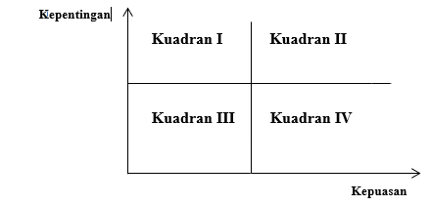
Metode IPA juga dapat mencerminkan variable yang dianalisis dan dapat dengan mudah mengetahui variable yang lemah atau yang perlu mendapatkan perhatian khusus dari pengelola (Fassa et al., 2017). Oleh karena itu, metode IPA akan memudahkan usulan perbaikan kinerja serta dapat mengidentifikasi faktor-faktor kinerja penting apa yang harus ditunjukkan oleh suatu perusahaan dalam memenuhi kepuasan para pelanggan. Terdapat diagram kartesius yang menggambarkan kepuasan pelayanan terhadap penyedia jasa atau perusahaan yang dapat dilihat pada Gambar 2.1 berikut ini.

Gambar 2.2. Diagram Kartesius
(Idris, 2009)
Keterangan :
- Kuadran I Kepentingan tinggi kepuasan rendah
Artinya pada kondisi ini, dari sisi kepentingan pengguna jasa, dimana faktor-faktor yang mempengaruhi pelayanan pada tingkat tinggi, sedangkan dari sisi kepuasan, konsumen merasakan tingkat yang rendah (tidak puas) sehingga menuntut adanya perbaikan atribut pelayanan.
- Kuadran II Kepentingan tinggi kepuasan tinggi
Artinya pada kondisi ini, dari sisi pengguna jasa, faktor-faktor yang mempengaruhi pelayanan pada tingkat yang tinggi, sedangkan kepuasan pengguna jasa juga pada tingkat yang tinggi (sudah puas), dalam hal ini perusahaan dapat mempertahankan pelayanan/kinerjanya.
- Kuadran III Kepentingan rendah kepuasan rendah
Artinya pada kondisi ini, faktor-faktor yang berhubungan dengan pelayanan tidak penting bagi pengguna jasa, kinerja pengusaha biasa-biasa saja dan juga pengguna tidak puas dengan pelayanan yang diberikan.
- Kuadran IV Kepentingan rendah kepuasan tinggi
Artinya pada kondisi ini faktor-faktor yang mempengaruhi pelayanan tidak penting bagi pengguna, tapi pengguna sudah merasa puas.
Pada penelitian ini menggunakan dua buah variabel untuk menentukan tingkat kinerja penyedia jasa pelayanan yaitu dengan simbol “X” dan tingkat kepentingan pengguna jasa pelayanan dengan simbol “Y” sebagaimana dijelaskan dengan persamaan berikut:
- Tingkat Kesesuaian
$Tki=\frac{\overline{Xi}}{\overline{Yi}}×100\%$................................................................(pers. 3.2)
- Rata-rata
$\overline{Xi}=\frac{\sum{Xi}}{n}$………………………………………………….(pers. 3.3) $\overline{Yi}=\frac{\sum{Xi}}{n}$ ………………………………………….……….(pers.3.4)
    - Menghitung Kesenjangan GAP
GAP atau kesenjangan yang terjadi anatara nilai yang diberikan oleh suatu jasa melalui atributnya dengan harapan yang diinginkan oleh penumpang perlu diukur guna melakukan evaluasi kepuasan penumpang terhadap kinerja pelayanan. Perhitungan nilai GAP dilakukan pada masing-masing atribut dengan rumus sebagai berikut:
GAP = 𝑋𝑖 – 𝑌𝑖 ...............................................................(pers. 3.5)
Keterangan Rumus:
𝑇𝑘𝑖 = Tingkat Kesesuaian Responden
𝑋̅𝑖 = Skor rata-rata tingkat kinerja
𝑌̅𝑖 = Skor rata-rata tingkat kepentingan
𝑋𝑖 = Skor penilaian tingkat kinerja
𝑌𝑖 = Skor penilaian tingkat kepentingan
N = Jumlah Responden
Selanjutnya tingkat unsur-unsur atau pemetaan dari atribut akan dijabarkan atau dikelompokkan dalam salah satu dari empat kuadran yang disebut dengan diagram kartesius. yang dibatasi oleh sumbu X dan Sumbu Y. Pada diagram kartesius penulis menganalisis menggunakan aplikasi IBM SPSS Statistic 24 for windows, sebagai berikut:
  - Isikan lembar kerja pada data view berupa Nomor Pertanyaan, Kinerja, dan kepentingan
  - Kemudian masukan data yang telah di olah berupa data nilai rata-rata kinerja dan kepentingan pastikan sesuai dengan urutan nomor pertanyaan
  - Pilih Graphs kemudian Legacy Dialog, pilih Scater/Dot dan pilih simple Scater kemudian pilih define
  - Kemudian pada kolom Y Axis masukan data Kepentingan, kemudian pada kolom Y Axis masukan data kepuasan, dan pada kolom Label Cases masukan data nomor pertanyaan. Kemudian pilih Ok.

BAB III
METODE PENELITIAN

  - Lokasi dan Waktu Penelitian
              - Lokasi Penelitian
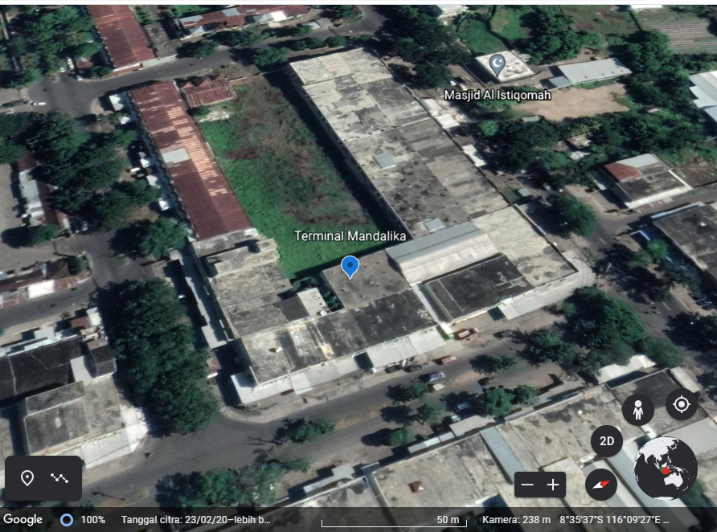
Terminal Mandalika, Jalan Sandubaya, Kota Mataram, Provinsi Nusa Tenggara Barat. Kode Pos 83123.

Sumber : Google Maps
Gambar. 3.1. Lokasi Penelitian Bus Langsung Indah Mataram-Bima

              - Waktu Penelitian
Waktu penelitian akan dilakukan bulan Juni sampai dengan bulan Juli 2021.

  - Indikator Penelitian
Indikator utama dalam penelitian ini didasarkan pada Standar Pelayanan Angkutan Penumpang Umum pada Kawasan Strategis Nasional Menurut Peraturan Menteri Perhubungan Nomor PM 52 Tahun 2019 yakni, 1) Pelayanan Keamanan, 2) Pelayanan Keselamatan, 3) Pelayanan Kenyamanan, 4) Keterjangkauan, 5) Kesetaraan, 6) Keteraturan.

  - Metode Pengumpulan Data
Metode pengumpulan data dilakukan dengan cara:
- Metode Observasi
Metode observasi dilakukan dengan cara survei secara langsung di lapangan. Penggunaan metode survei pada penelitian ini dilakukan dengan dua
cara yaitu:
- Pengumpulan data primer
Data primer merupakan data kepuasan pelayanan penumpang terhadap bus langsung indah. Data kepuasan pelayanan diperoleh dengan pengisian lembar kuisioner oleh penumpang bus. Kuisioner dibagikan oleh peneliti kepada penumpang untuk diberikan respon terhadap tingkat kepuasan pelayanan angkutan bus langsung indah jursan Mataram - Bima. Kuisioner terdiri dari beberapa pertanyaan yang dibagi beberapa bagian, yaitu:
- Pertanyaan mengenai persepsi pelayanan. Pertanyaan ini mengukur persepsi pelanggan terhadap kualitas pelayanan yang berisi pertanyaan-pertanyaan yang mewakili kelima variabel dalam kualitas pelayanan. Penilaian dilakukan oleh responden dengan menggunakan skala likert. Jawaban setiap instrument yang digunakan dalam skala likert mempunyai skor 1-5. Berikut adalah kriteria penilaian yang digunakan pada skala likert.
Sangat Puas (SP) : 5
Puas (P) : 4
Cukup Puas : 3
Kurang Puas : 2
Tidak Puas : 1

- Pertanyaan yang mengukur tingkat harapan pelayanan dari setiap variabel.
- Responden memberikan nilai sesuai dengan tingkat kepentingan setiap variabel sehingga didapatkan jumlah nilai keseluruhan dari masing-masing variabel.
- Pengumpulan data sekunder
Pengumpulan data sekunder dilakukan dengan mencari informasi melalui instansi-instansi terkait. Adapun data sekunder yang dibutuhkan yakni data yang diperoleh dari kantor Dinas Perhubungan antara lain:
- Data jumlah volume kendaraan dan volume penumpang masing-masing trayek
- Data jumlah kedatangan dan keberangkatan penumpang

- Metode Pengumpulan Sampel
Penentuan sampel pada penelitian ini menggunakan metode accidental sampling (Sugiyono, 2014). Sampel ditentukan sebanyak 100 orang berdasarkan siapa saja penumpang (responden) yang menggunakan bus langsung indah saat peneliti melakukan penyebaran kuisioner dan bersedia untuk dijadikan responden (Damayanti et al., 2017).
- Survei
Dalam melaksanakan survei, hal-hal yang perlu diperhatikan untuk kelancaran survei adalah:
- Kebutuhan peralatan
- Alat-alat yang dibutuhkan dalam survei ini meliputi:
- Alat tulis
- Lembar kuisioner
- Papan alat tulis (clipboard)
- Alat pengukur waktu (jam tangan/stopwatch)
- Waktu Survei
Waktu pelaksanaan survei dari penelitian ini adalah mulai dari bulan juni sampai dengan bulan juli 2021 sampai memenuhi jumlah responden.
- Pelaksanaan survei
Adapun cara melakukan survei adalah dengan memberikan lembar kuisioner pada penumpang bus langsung indah. Penumpang mengisi lembaran kuisioner sesuai dengan pengalamannya dalam menggunakan bus langsung indah.

3.4. Tahapan Penelitian
Mulai

Indentifikasi Masalah

Pokok Permasalahan

Survei Lapangan

Pengumpulan Data

Data Sekunder
- Dinas Perhubungan Kota Mataram
-

Data Primer

- Data Kuisioner
- Responden/Penumpang

Uji Instrumen
Pengolahan Data

Analisis Data

Pembahasan Masalah

Kesimpulan

Gambar 3.2. Bagan alir Penelitian

